泗水县畜牧兽医事业发展中心2024年政府信息公开工作年度报告

本报告由泗水县畜牧兽医事业发展中心按照《中华人民共和国政府信息公开条例》（以下简称《条例》）和《中华人民共和国政府信息公开工作年度报告格式》（国办公开办函〔2021〕30号）要求编制。
本报告内容包括总体情况、主动公开政府信息情况、收到和处理政府信息公开申请情况、政府信息公开行政复议和行政诉讼情况、存在的主要问题及改进情况、其他需要报告的事项等六部分内容。
本报告所列数据的统计期限自2024年1月1日起至2024年12月31日止。本报告电子版可在“中国·泗水”政府门户网站（www.sishui.gov.cn/）查阅或下载。如对本报告有疑问，请与泗水县畜牧兽医事业发展中心联系（地址：泗水县泉兴路5号现代农业发展服务中心1504室，联系电话：0537-4221621）。
- 总体情况
2024年，县畜牧中心坚持以人民为中心的发展思想，按照县政府的统一安排部署和要求，紧紧围绕中心重点工作，以制度建设为抓手，以完善服务为重点，把政府信息公开工作纳入重要议事日程，加强政务公开平台建设，强化重点领域信息公开，加强业务指导监督，突出政府信息公开重点，创新政府信息公开形式，提升政策解读质量，着力推进政务公开标准化、规范化水平，不断提升政务公开工作质效。
（一）主动公开情况
2024年，县畜牧中心高度重视政务公开工作，以政务公开促进依法行政，累计主动公开政府信息45条。其中，部门文件17条，公示公告11条，组织管理3条，涉农补贴6条，政府工作报告落实情况3条，建议提案办理1条，政府信息公开指南1条，主动公开基本目录1条，财政预决算2条。
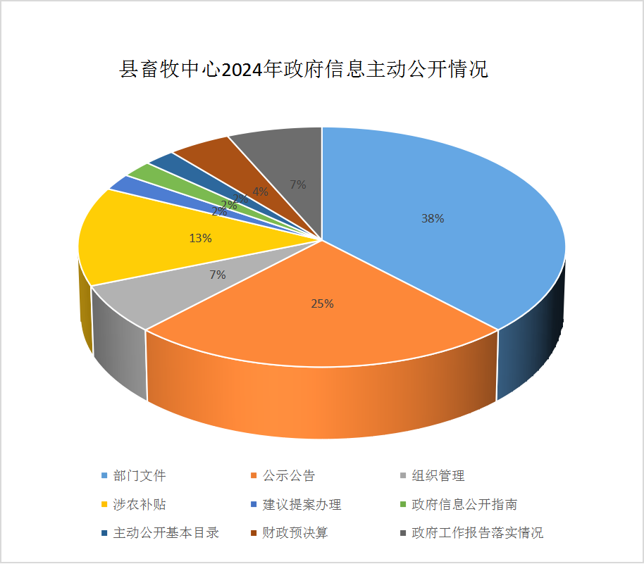
- 依申请公开政府信息情况
县畜牧中心坚持以人民为中心，深入贯彻县委县政府关于政务公开工作的决策部署，立足实际，主动创新，积极转变政务公开职能，依法依规高质量办理政府信息依申请公开，扎实推进依申请公开工作。2024年，县畜牧兽医事业发展中心无依申请公开情况。
（三）政府信息管理情况
一是加强组织领导，严格落实责任。深入贯彻落实各级领导关于政务公开的指示要求，严格落实政务公开标准化规范化工作，始终坚持主要领导负总责、分管领导牵头抓、科室负责人抓关键的工作格局，确保政务公开工作有效衔接。二是强化主体责任，严把质量关卡。规范政府信息公开处理流程，坚持分级审核、先审后发，推进政府信息公开标准化、规范化建设。
（四）政府信息公开平台建设情况
一是加强政务公开平台信息管理，提升服务水平。夯实工作基础，对拟公开的政府信息依法依规严格履行保密性审查程序，及时排查处理隐私信息和涉密信息，防止泄露国家秘密、工作秘密、商业秘密、个人隐私和敏感信息。二是增加政务公开工作透明度，增强政府公信力。主动公开畜牧业奖励、补贴项目的实施情况，对涉及群众切身利益的政策，及时公开，保障群众依法获取政府信息。
（五）监督保障情况
健全监督机制，业务分管领导不定期通过网上检查、谈话询问、材料检查等方式，加强日常监督检查，指导督促责任科室推动任务落实，经常性组织自查工作，检查内容表述错误、更新不及时等问题，及时删除失效的目录和信息，保证信息公开质量。聚焦政府信息公开、政策宣传解读、公开平台建设等方面发现的突出问题，开展专项检查核查，对发现的问题及时督促整改到位。
- 主动公开政府信息情况
第二十条第（一）项
信息内容 | 本年制发件数 | 本年废止件数 | 现行有效件数
规章 | 0 | 0 | 0
行政规范性文件 | 0 | 0 | 0
第二十条第（五）项
信息内容 | 本年处理决定数量
行政许可 | 0
第二十条第（六）项
信息内容 | 本年处理决定数量
行政处罚 | 0
行政强制 | 0
第二十条第（八）项
信息内容 | 本年收费金额（单位：万元）
行政事业性收费 | 0

三、收到和处理政府信息公开申请情况
（本列数据的勾稽关系为：第一项加第二项之和，等于第三项加第四项之和） |  |  | 申请人情况
 |  |  | 自然人 | 法人或其他组织 |  |  |  |  | 总计
 |  |  | 自然人 | 商业  企业 | 科研  机构 | 社会公益组织 | 法律服务机构 | 其他 | 总计
一、本年新收政府信息公开申请数量 |  |  | 0 | 0 | 0 | 0 | 0 | 0 | 0
二、上年结转政府信息公开申请数量 |  |  | 0 | 0 | 0 | 0 | 0 | 0 | 0
三、本年度办理结果 | （一）予以公开 |  | 0 | 0 | 0 | 0 | 0 | 0 | 0
三、本年度办理结果 | （二）部分公开（区分处理的，只计这一情形，不计其他情形） |  | 0 | 0 | 0 | 0 | 0 | 0 | 0
三、本年度办理结果 | （三）不予公开 | 1.属于国家秘密 | 0 | 0 | 0 | 0 | 0 | 0 | 0
三、本年度办理结果 | （三）不予公开 | 2.其他法律行政法规禁止公开 | 0 | 0 | 0 | 0 | 0 | 0 | 0
三、本年度办理结果 | （三）不予公开 | 3.危及“三安全一稳定” | 0 | 0 | 0 | 0 | 0 | 0 | 0
三、本年度办理结果 | （三）不予公开 | 4.保护第三方合法权益 | 0 | 0 | 0 | 0 | 0 | 0 | 0
三、本年度办理结果 | （三）不予公开 | 5.属于三类内部事务信息 | 0 | 0 | 0 | 0 | 0 | 0 | 0
三、本年度办理结果 | （三）不予公开 | 6.属于四类过程性信息 | 0 | 0 | 0 | 0 | 0 | 0 | 0
三、本年度办理结果 | （三）不予公开 | 7.属于行政执法案卷 | 0 | 0 | 0 | 0 | 0 | 0 | 0
三、本年度办理结果 | （三）不予公开 | 8.属于行政查询事项 | 0 | 0 | 0 | 0 | 0 | 0 | 0
三、本年度办理结果 | （四）无法提供 | 1.本机关不掌握相关政府信息 | 0 | 0 | 0 | 0 | 0 | 0 | 0
三、本年度办理结果 | （四）无法提供 | 2.没有现成信息需要另行制作 | 0 | 0 | 0 | 0 | 0 | 0 | 0
三、本年度办理结果 | （四）无法提供 | 3.补正后申请内容仍不明确 | 0 | 0 | 0 | 0 | 0 | 0 | 0
 | （五）不予处理 | 1.信访举报投诉类申请 | 0 | 0 | 0 | 0 | 0 | 0 | 0
 | （五）不予处理 | 2.重复申请 | 0 | 0 | 0 | 0 | 0 | 0 | 0
 | （五）不予处理 | 3.要求提供公开出版物 | 0 | 0 | 0 | 0 | 0 | 0 | 0
 | （五）不予处理 | 4.无正当理由大量反复申请 | 0 | 0 | 0 | 0 | 0 | 0 | 0
 | （五）不予处理 | 5.要求行政机关确认或重新出具已获取信息 | 0 | 0 | 0 | 0 | 0 | 0 | 0
 | （六）其他处理 | 1.申请人无正当理由逾期不补正、行政机关不再处理其政府信息公开申请 | 0 | 0 | 0 | 0 | 0 | 0 | 0
 | （六）其他处理 | 2.申请人逾期未按收费通知要求缴纳费用、行政机关不再处理其政府信息公开申请 | 0 | 0 | 0 | 0 | 0 | 0 | 0
 | （六）其他处理 | 3.其他 | 0 | 0 | 0 | 0 | 0 | 0 | 0
 | （七）总计 |  | 0 | 0 | 0 | 0 | 0 | 0 | 0
四、结转下年度继续办理 |  |  | 0 | 0 | 0 | 0 | 0 | 0 | 0
四、政府信息公开行政复议、行政诉讼情况
行政复议 |  |  |  |  | 行政诉讼
结果维持 | 结果  纠正 | 其他  结果 | 尚未  审结 | 总计 | 未经复议直接起诉 |  |  |  |  | 复议后起诉
 |  |  |  |  | 结果  维持 | 结果  纠正 | 其他  结果 | 尚未  审结 | 总计 | 结果  维持 | 结果  纠正 | 其他  结果 | 尚未  审结 | 总计
0 | 0 | 0 | 0 | 0 | 0 | 0 | 0 | 0 | 0 | 0 | 0 | 0 | 0 | 0
五、存在的主要问题及改进情况
2024年，县畜牧中心积极推进政府信息公开工作，持续抓好涉农补贴、财政预决算、公示公告等重点领域的信息公开，提高了政府工作的透明度和公信力，切实维护了群众对政府工作的知情权、参与权和监督权，但仍存在一些问题和不足。一是政府信息公开形式较单一，群众参与政务公开的渠道和方式不够丰富，同时群众对政务公开平台关注度不够，影响面不够广扩。二是政务公开工作队伍专业性仍需加强，信息公开常态化意识有待提高，公开内容的规范性有待进一步加强。
2025年，为进一步提升政府信息公开标准化、规范化水平，保障群众的知情权、参与权和监督权，增强政府公信力，我中心将继续扎实开展政务公开工作，重点做好以下几点内容：一是加强业务培训，提高政府信息公开能力。组织信息公开工作人员积极参加县政府组织的专业培训、线下专题指导，进一步强化对新修订的政府信息公开条例的学习理解，并积极与其他部门开展工作交流，提高信息员的政策把握、解疑释惑和回应引导能力和综合信息的处置能力，提升政务公开工作能力和业务水平。二是进一步强化公开和服务意识。进一步转变思想观念，严格执行省、市、县政务公开工作相关文件精神，落实好日常工作，主动、及时准确公开各项内容。
- 其他需要报告的事项
（一）根据《政府信息公开信息处理费管理办法》收取信息处理费的情况。
2024年，县畜牧中心严格落实《中华人民共和国政府信息公开条例》和《国务院办公厅关于印发<政府信息公开信息处理费管理办法>的通知》 (国办函〔2020〕109号)要求，在办理政府信息公开申请时未发出任何收费通知，未收取任何信息处理费用。
（二）落实上一年度政务公开工作要点情况。
2024年，县畜牧中心精准把握新时代政务公开工作的职责定位与形势要求，坚持“以公开为常态、不公开为例外”和“公正、公平、合法、便民”的原则，不断完善政务公开制度，加强政策解读和宣传引导，深入推进涉农补贴、项目公示等重点领域信息公开，严格落实政务公开工作要点，加速推进政务公开的标准化、规范化进程。
（三）人大代表建议和政协提案办理结果公开情况。
2024年，县畜牧兽医事业发展中心共承办人大代表议案0件、政协委员建议提案0件。
（四）年度政务公开工作创新情况。
一是加强重点领域信息，强化信息透明力度。针对“生猪调出大县”、“生猪良种补贴”、“粮改饲”、“动物疫病强制免疫先打后补”等重点项目，及时公开公示项目实施方案、项目验收结果、资金使用等信息，加大信息公开力度，提高政府工作的透明度和公信力。二是多维度信息解读，实现信息理解多元化。包含图文解读、音频解读、视频解读、H5解读、电子书解读等方式，进一步增强了群众参与度、政策知晓度和解读精准度，实现政府信息看得到、看得懂、看得方便。

